南充市二O一二年高中阶段学校招生统一考试
数 学 试 卷
（满分100分，时间90分钟）
一、选择题（本大题共10个小题，每小题3分，共30分）
每小题都有代号为A、B、C、D四个答案选项，其中只有一个是正确的，请把正确选项的代号填在相应的括号内．填写正确记3分，不填、填错或填出的代号超过一个记0分．
- 计算2－（－3）的结果是（ ）．
（A）5 （B）1 （C）－1 （D）－5
2.下列计算正确的是（ ）
（A）x³+ x³=x⁶ （B）m²·m³=m⁶ （C）3-=3 （D）×=7
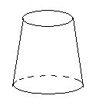
3.下列几何体中，俯视图相同的是（ ）．
（A）①② （B）①③ （C）②③ （D）②④
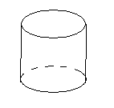
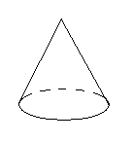
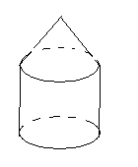

① ② ③ ④
4.下列函数中是正比例函数的是 （ ）
（ A ）y=-8x （B）y=（ C ）y=5x²+6 （D）y= -0.5x-1
5.方程x（x-2）+x-2=0的解是（ ）
（A）2 （B）-2,1 （C）－1 （D）2,－1
6.矩形的长为x，宽为y，面积为9，则y与x之间的函数关系用图像表示大致为（ ）
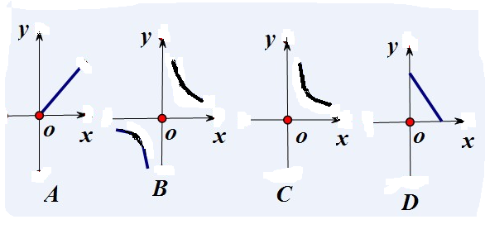
7.在一次学生田径运动会上。参加男子跳高的15名运动员的成绩如下表所示：
成绩（m） | 1.50 | 1.60 | 1.65 | 1.70 | 1.75 | 1.80
人数 | 1 | 2 | 4 | 3 | 3 | 2
这些运动员跳高成绩的中位数和众数是
（A）1.65，1.70 （B）1.70，1.70 （C）1.70，1.65（D）3，4
8.在函数y=中，自变量的取值范围是
A. x≠ B.x≤ C.x﹤ D.x≥
9.一个圆锥的侧面积是底面积的2倍。则圆锥侧面展开图的扇形的圆心角是
A .120⁰ B.180⁰ C.240⁰ D.300⁰
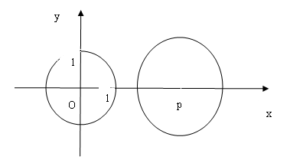
10.如图，平面直角坐标系中，⊙O半径长为1.点⊙P（），⊙P的半径长为2，把⊙P向左平移，当⊙P与⊙O相切时，的值为

（A）3 （B）1 （C）1，3 （D）±1，±3
二、填空题（本大题共4个小题，每小题3分，共12分）请将答案直接填写在题中横线上．
11.不等式x+2＞6的解集为
12.分解因式x²-4x-12=
13.如图，把一个圆形转盘按1﹕2﹕3﹕4的比例分成A、B、C、D四个扇形区域，自由转动转盘，停止后指针落在B区域的概率为
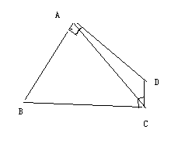
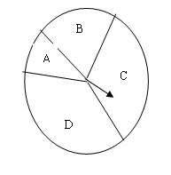

14. 如图，四边形ABCD中，∠BAD=∠BCD=90⁰,AB=AD,若四边形ABCD的面积是24cm².则AC长是 cm.
三、（本大题共3个小题，每小题6分，共18分）
15.计算：+

16.在一个口袋中有4个完全相同的小球，把它们分别标号为1、2、3、4，随机地摸取一个小球然后放回，再随机地摸出一个小球，求下列事件的概率：
(1)两次取的小球的标号相同
（2）两次取的小球的标号的和等于4

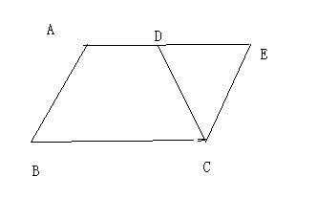
17.如图，等腰梯形ABCD中，AD∥BC，点E是AD延长线上的一点，且CE=CD，求证：∠B=∠E

四、（本大题共2个小题，每小题8分，共16分）
18.关于x的一元二次方程x²+3x+m-1=0的两个实数根分别为x₁,x₂．
（1）求m的取值范围．
（2）若2（x₁+x₂）+ x₁x₂+10=0．求m的值.

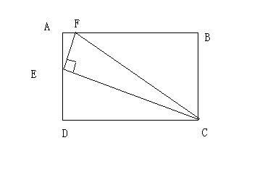
19.矩形ABCD中，AB=2AD，E为AD的中点，EF⊥EC交AB于点F,连接FC.
(1)求证：⊿AEF∽⊿DCE
(2)求tan∠ECF的值.

五、（本题满分8分）
20.学校6名教师和234名学生集体外出活动，准备租用445座大客车或30座小客车，若租用1辆大车2辆小车供需租车费1000元；若若租用2辆大车1辆小车供需租车费1100元.
（1）求大、小车每辆的租车费各是多少元？
（2）若每辆车上至少要有一名教师，且总租车费用不超过2300元，求最省钱的租车方案。

六、（本题满分8分）
21.在Rt⊿POQ中，OP=OQ=4,M是PQ中点，把一三角尺的直角顶点放在点M处，以M为旋转中心，旋转三角尺，三角尺的两直角边与⊿POQ的两直角边分别交于点A、B，
(1)求证：MA=MB
(2)连接AB，探究：在旋转三角尺的过程中，⊿AOB的周长是否存在最小值，若存在，求出最小值，若不存在。请说明理由。

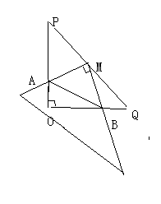

七、（本题满分8分）
22.如图，⊙C的内接⊿AOB中，AB=AO=4,tan∠AOB=,抛物线y=ax²+bx经过点A(4，0)与点（-2，6）
（1）求抛物线的函数解析式．
（2）直线m与⊙C相切于点A交y轴于点D，动点P在线段OB上，从点O出发向点B运动;同时动点Q在线段DA上，从点D出发向点A运动，点P的速度为每秒1个单位长，点Q的速度为每秒2个单位长，当PQ⊥AD时,求运动时间t的值
（3）点R在抛物线位于x轴下方部分的图象上，当⊿ROB面积最大时，求点R的坐标.



